від 08.09.2014 р. № 09/08-01

Надзвичайному та Повноважному Послу Литовської Республіки в Україні
Пятрасу Вайтєкунасу

Щодо проведення ІІ Всеукраїнського
конкурсу есе «Я – європеєць»

Вельмишановний пане Посол!

Ураховуючи успішність і зацікавленість учнівською молоддю Всеукраїнським конкурсом есе «Я – європеєць» у 2013 році, який було ініційовано Посольством Литви в Україні, пропонуємо спільно його проведення у 2014 році (положення додається).
Конкурс проводитиметься у жовтні-грудні 2014 року серед учнів 8-11 класів загальноосвітніх та вихованців позашкільних навчальних закладів України.
Проведення регіональних етапів конкурсу координуватимуть департаменти (управління) освіти і науки обласних державних адміністрацій.
Переможці Всеукраїнського Конкурсу нагороджуватимуться дипломами і цінними подарунками. За рішенням журі Конкурсу автори кращих робіт, за можливості, будуть запрошені до участі у міжнародній поїздці до Литовської Республіки в рамках культурного обміну.
Просимо Вас, шановний пане Посол, підтримати проведення конкурсу у 2014 році із залученням співробітників Посольства до складу Організаційного комітету та журі Конкурсу.
Додаток: на 2 арк.

Голова Правління Павло Горінов

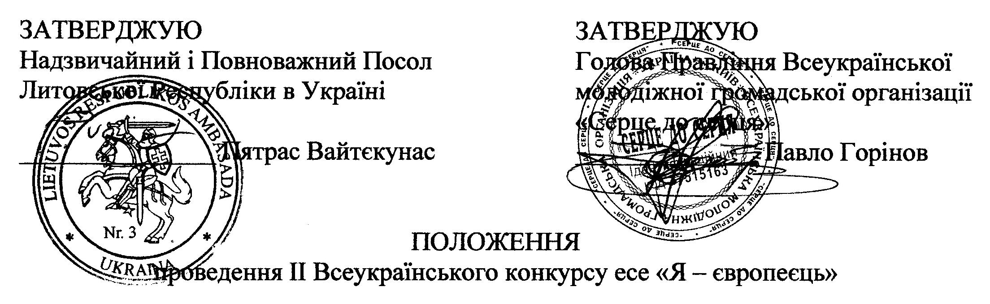

- Загальні положення.

1.1. ІІ Всеукраїнський конкурс есе «Я – європеєць» (далі – Конкурс) – це відкритий захід, що проводиться з метою привернення уваги до розвитку українсько-литовських відносин у різних сферах суспільного життя, пропаганди європейських цінностей, демократичних принципів державного устрою.
1.2. Основними завданнями Конкурсу є:
розвиток у дітей і молоді активної життєвої позиції, готовності брати участь у суспільному, культурному та міжнародному житті країни;
формування у молоді демократичних, європейських цінностей, розуміння прав і свобод людини, високих соціальних, культурних, освітніх стандартів;
підвищення значущості ідеї єдності та дружби України і Литовської Республіки серед молодих учасників.
1.3. Організаторами конкурсу є Посольство Литовської Республіки в Україні та Всеукраїнська молодіжна громадська організація «Серце до серця».
1.4. Конкурс проводиться в два етапи.
1.5. Перший етап проводиться у період з 1 жовтня по 1 грудня 2014 року регіональними Організаційними комітетами, які формуються на місцях.
1.6. Для участі у першому етапі Конкурсу автору необхідно написати есе, відповідно до його мети та завдань, і до 1 листопада 2014 року надати його на розгляд до регіонального організаційного комітету.
1.7. Другий (завершальний) етап Конкурсу проводить Всеукраїнський організаційний комітет, склад якого формується та затверджується організаторами конкурсу.
1.8. Роботи переможців першого етапу Конкурсу (не більше 5 робіт з регіону) в строк до 1 грудня 2014 року надсилаються до Всеукраїнської молодіжної громадської організації «Серце до серця» (Україна, м. Київ, Бакинська, 37-г, офіс 306, 04086) разом із супровідним листом, у якому зазначаються відомості про автора та його контакти.
1.9. Підсумки завершального етапу Конкурсу підводяться у період з 1 до 19 грудня 2014 року.

2. Учасники Конкурсу.

2.1. Конкурс проводиться серед учнів та вихованців 8-11 класів, загальноосвітніх і позашкільних навчальних закладів України.
3. Вимоги до робіт.

3.1. Есе має виражати індивідуальні погляди автора на запропоновану тему. У співвідношенні об’єму та функції есе має межувати, з одного боку, зі статтею та літературним нарисом, з іншої – з власними роздумами. Есеїстичному стилю притаманні образність, асоціативність мислення.
3.2. До участі в Конкурсі допускаються роботи у друкованому варіанті обсягом не більше двох сторінок у форматі Microsoft Word, шрифт і розмір літер всіх частин есе – Times New Roman, 14 nm. Поля сторінок: ліве – 3 см, праве – 1 см, нижнє, верхнє – 2 см.
3.3. У супровідному листі до есе зазначаються:
відомості про автора (прізвище, ім'я, по батькові, клас, група, вік, контакти);
повне найменування навчального закладу;
відомості про керівника (у разі наявності).

4. Конкурсна комісія (журі).

4.1. Для організації Конкурсу і визначення кращих робіт формується Конкурсна комісія (журі) Конкурсу.
4.2. Журі першого етапу Конкурсу:
здійснює оцінку робіт, представлених на Конкурс;
своїм рішенням визначає переможців першого етапу Конкурсу;
направляє роботи переможців для участі у другому (завершальному) етапі Конкурсу.
4.3. Журі другого етапу Конкурсу, яке формується та затверджується організаторами конкурсу:
здійснює оцінку робіт, представлених на Конкурс;
своїм рішенням визначає переможців другого (завершального) етапу Конкурсу.

5. Порядок підведення підсумків Конкурсу.

5.1. При підведенні підсумків журі визначає переможців, що зайняли перше, другі та треті місця.
5.2. Критерії оцінки робіт:
10 балів | Дотримання стилістичних і синтаксичних правил
20 балів | Послідовність, логічність викладених думок
20 балів | Оригінальність викладених думок, креативність і неординарний погляд автора
50 балів | Максимальна кількість
5.3. Підведення підсумків Конкурсу оформляється протоколом журі Конкурсу.
5.4. Переможці Всеукраїнського Конкурсу нагороджуються дипломами і цінними подарунками.
5.5. За рішенням журі Конкурсу автори кращих робіт, за можливості, будуть запрошені до участі у міжнародній поїздці до Литовської Республіки в рамках культурного обміну.

